

Spett.le Società
Loro indirizzi

Oggetto: 8° Torneo indoor Città di Bolzano

La società A.S. Baseball Adler ha il piacere di invitare la Vs. società con la squadra “Ragazzi” al torneo in oggetto che sarà disputato Domenica 14 Marzo 2004 presso la palestra della Scuola “ARCHIMEDE” di via Roen.

REGOLAMENTO DEL TORNEO

- Le squadre partecipanti, possono schierare in campo 14 atleti per la categoria RAGAZZI (dai 7 ai 12 anni): Per le squadre composte esclusivamente da giocatrici femmine, sono ammesse in qualsiasi numero quelle nate nel 1991.
- E’ obbligatorio l’utilizzo delle scarpe da ginnastica.
- Le partite avranno la durata di 4 innings o massimo 30 minuti e saranno disputate con la regola dei 3 punti massimi per ripresa; nella fase di qualificazione, le partite dovranno essere complete. Nelle fasi successive verrà decretata la fine della partita quando sta per iniziare una nuova ripresa ed il tempo trascorso ha superato il 25° minuto. La finale per il I° e II° posto verrà disputata in 5 innings senza limite di tempo.
- Il conteggio in battuta, partirà da 1 ball e 1 strike
- Si può avanzare sulle basi solo su battuta; se il ricevitore perde la palla, questa è da considerarsi “palla morta”.
- E’ vietato il bunt o smorzata.
- Il lanciatore verrà ricoperto dal manager della squadra in battuta; non potrà partecipare a nessuna azione di gioco.
- La società organizzatrice metterà a disposizione mazze e palle per le partite; non potranno essere utilizzate altre attrezzature.
- Le classifiche dei due gironi verranno stilate assegnando una scaletta di preferenza:
  - Punti in classifica: 2 per la vittoria – 1 per il pareggio - 0 per la sconfitta
  - Maggior punti segnati
  - Minor punti subiti.
- Ogni squadra dovrà fornire all’organizzazione un elenco degli atleti con indicato il numero di casacca, il nominativo e la data di nascita.
- All’inizio di ogni partita si dovrà consegnare il line-up e successivamente dovranno essere comunicati i cambi alla postazione dei classificatori.
- Per quanto non indicato nel presente regolamento le regole del gioco saranno quelle previste dal R.T.G. Baseball per la categoria “Ragazzi”.
- La società organizzatrice declina ogni responsabilità derivante da eventuali incidenti prima, durante e dopo lo svolgimento del torneo.
- Non sarà ammesso nessun tipo di protesto tecnico.
- Le gare verranno arbitrate da persone messe a disposizione dalla società organizzatrice.
Nota: La società 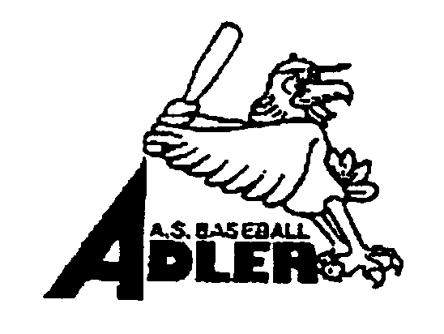predisporrà per il pranzo un cestino per ogni atleta e allenatori delle squadre ospiti.
Vi aspettiamo per trascorrere una giornata di sport, gioco e divertimento.

